  - Bauanleitung

Radarturm
- Schneide den Boden der PET-Flasche mit einer Schere weg.

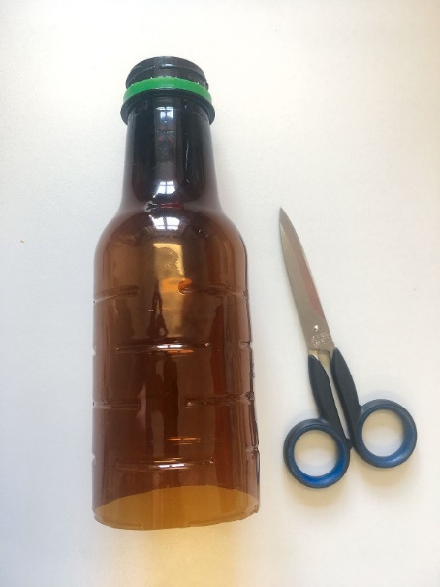

- Mache mit einer Ahle ein Loch in den Deckel.

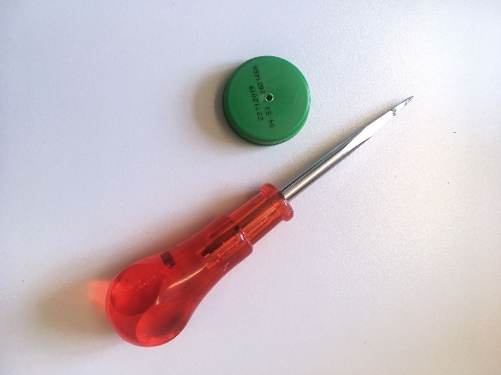

- Stecke den Motor durch das Loch und befestige am Ende eine Lüsterklemme.

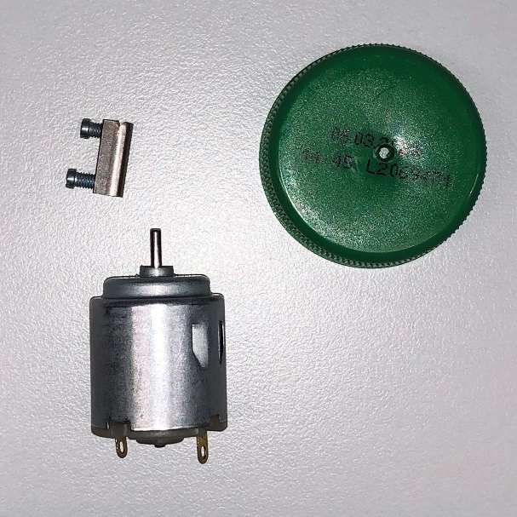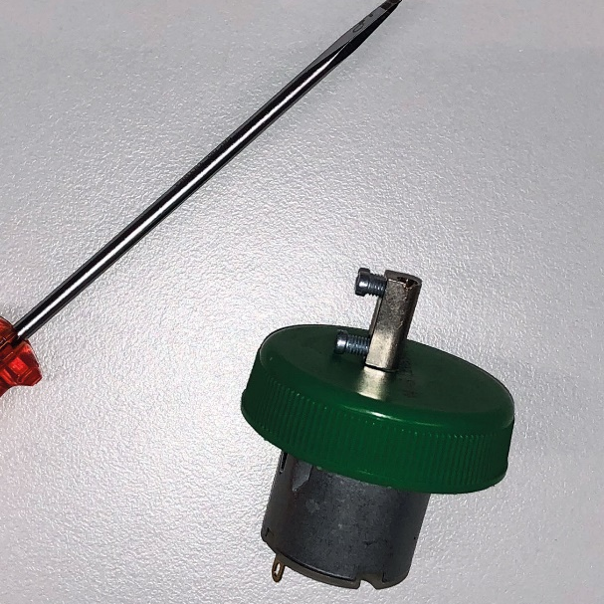

- Schliesse die Krokodilklemmen am Motor an.

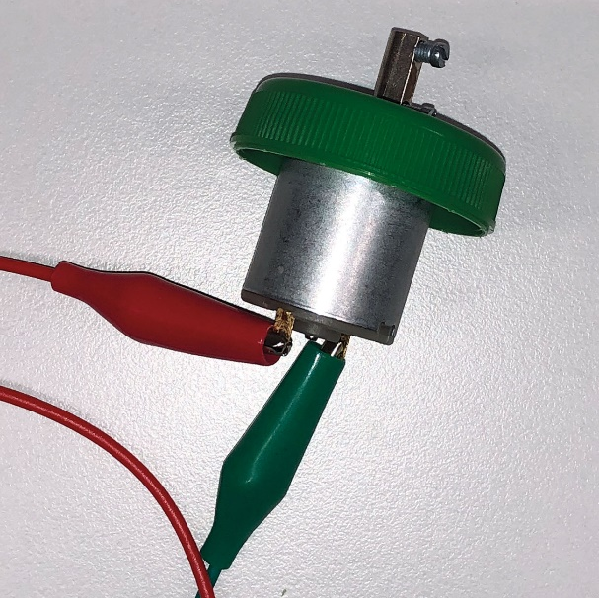

- Lege die Kabel in die Flasche hinein und schraube den Deckel fest.

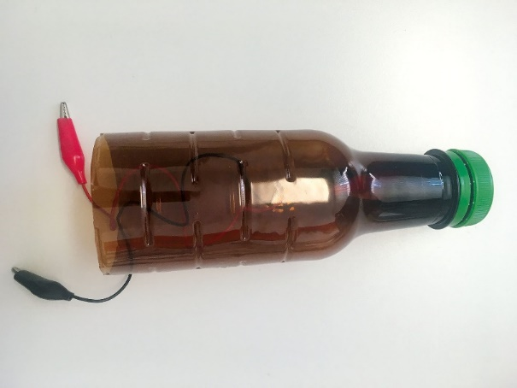

- Baue einen Rotor und befestige ihn an der Lüsterklemme.

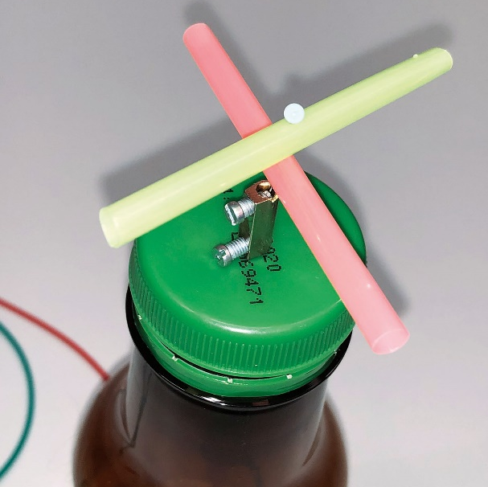

- Schliesse die Krokodilklemmen an die Batterie an.

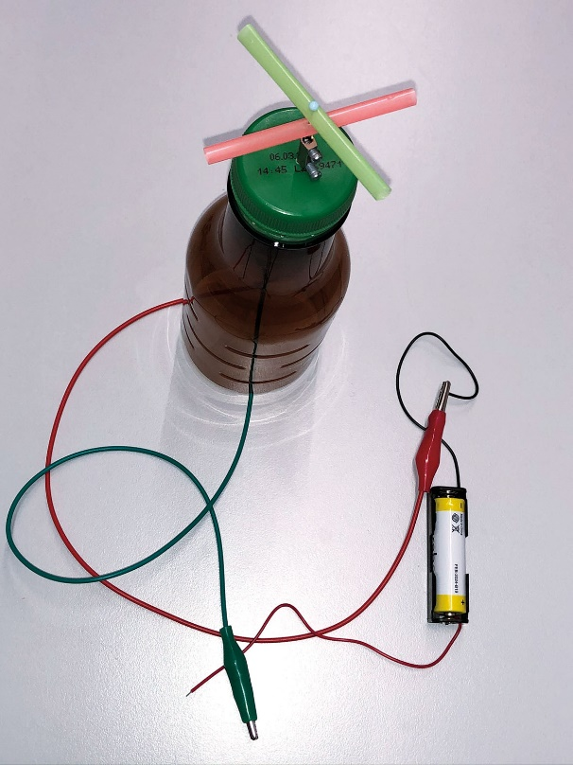

Weitere Beispiele:

